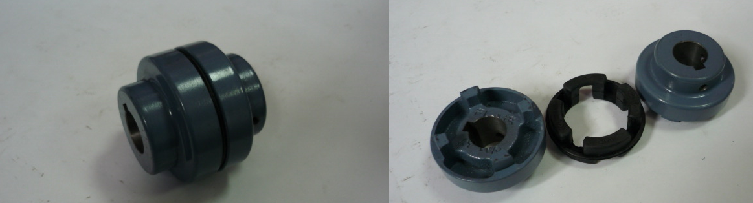

Код из 1С | Артикул | Наименование/ Бренд/  Поставщик | Габариты  Д*Ш*В,  мм | Масса,  гр | Материал | Место установки/Назначение
F0000443 | нет | Муфта в сборе VTNM67B, d=22mm, D=67mm | D=67  d=22 | 300 | Металл,  резина | Четырехсторонние станки/между редукторами подачи
 |  | Chang Iron

